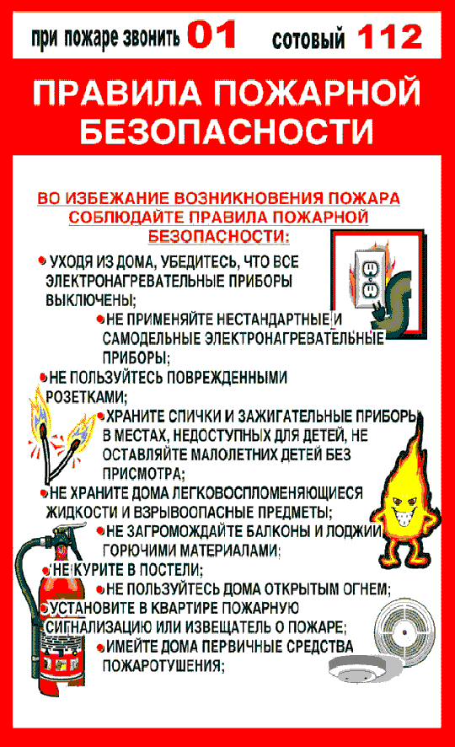
УВАЖАЕМЫЕ САРАТОВЦЫ!
Администрация муниципального образования «Город Саратов» Саратов»

